

Министерство образования Калининградской области

Государственное бюджетное учреждение Калининградской области

профессиональная образовательная организация

«Колледж информационных технологий и строительства»

(ГБУ КО ПОО «КИТиС»)

**Отчет по учебной практике**

Учебная практика по ПМ.04 «Сопровождение и обслуживание программного обеспечения компьютерных систем»

Тема: «Figma»

Специальность 09.02.07 «Информационные системы и программирование»

Сроки прохождения практики:

с «13» февраля 2023 г. по «4» марта 2023 г.

Место практики ГБУ КО ПОО «КИТиС»

|  |  |
| --- | --- |
| Выполнил: | студент 2 курса,  группы ИСп 21-2к  Сангзода Джахонгир Талаби  _________________  (подпись) |
| Проверила: | Большакова-Стрекалова Анна Викторовна  _________________  (оценка)  _________________  (подпись, дата) |

Калининград 2023 г.

Содержание

1 Обеспечение внедрения и поддержки программного обеспечения компьютерных систем

1.1 Инструктаж по технике безопасности

1.2 Описание выбранного аппаратного и программного обеспечения

1.3 Методы внедрения и анализа функционирования программного обеспечения

1.4 Сценарий и техническое задание на внедрение ПО

1.5 Загрузка и установка программного обеспечения

1.6 Настройка отдельных компонентов программного обеспечения компьютерных систем и конфигурирование

2 Проблемы совместимости и методы их устранения

2.1 Тестирование на совместимость в безопасном режиме

2.2 Инструменты повышения производительности программного обеспечения

2.3 Средства диагностики оборудования

2.4 Измерение и анализ эксплуатационных характеристик качества программного обеспечения

2.5 Оптимизация и модификация ПО

2.6 Разработка руководства оператора

3 Этапы сопровождения и обслуживания ПО

3.1 Разработка технического задания на сопровождение

3.2 Обеспечение качества компьютерных систем в процессе эксплуатации

3.3 Разработка сопровождающей документации

4 Методы и средства защиты компьютерных систем

4.1 Тестирование на ошибки ввода/вывода данных

4.2 Тестирование интерфейса

4.3 Тестирование контента

4.4 Анализ рисков. Выявление первичных и вторичных ошибок

4.5 Обнаружение вируса и устранение последствий его влияния

4.6 Тестирование защиты программного обеспечения

4.7 Работа с реестром. Работа с программой восстановления файлов и очистки дисков

5. Индивидуальное задание [5]

5.1 Практические работы

5.2 *(Теоретический вопрос)

5.3 *(Самостоятельная работа)

Введение

Учебная практика по дисциплине ПМ 04 «Сопровождение и обслуживание программного обеспечения компьютерных систем»

Цель практики: Учебная практика по специальности направлена на формирование у обучающихся умений, приобретение практического опыта (первоначального) для последующего освоения ими общих и профессиональных компетенций по специальности.

Figma (Фигма) — это частично бесплатный онлайн-редактор векторной графики, позволяющий работать в командах. Презентации, прототипы, макеты сайтов, [лэндинги](https://kokoc.com/blog/lending-chto-ehto-takoe-prostymi-slovami/), векторную графику, [интерфейсы](https://kokoc.com/terminy/chto-takoe-interfejs-prostymi-slovami-primery/), иллюстрации и [мобильные приложения](https://kokoc.com/uslugi/mobilnye-resheniya/) — все это можно сделать в редакторе.

Простыми словами, Figma — это мощный векторный редактор с поддержкой разных платформ.

Figma – это удобно, практично и необычно. Программа характеризуется массой преимуществ, и обладает расширенным функционалом. Сервис регулярно обновляется, что позволяет внедрять еще больше интересных фишек.

Основные возможности и особенности Figma:

Одна из главных особенностей графического онлайн-редактора Фигма это **“Многопользовательский режим”.** Есть возможность создания собственной команды для дальнейшего сотрудничества в рамках сервиса.

Сервис сохраняет ранние версии файла на 30 дней, при необходимости можно возвращаться к ним и дублировать любую из них. Сохранение происходит автоматически после внесения последнего изменения в файл. Кстати, можно добавлять всем версиям названия и описания.

Нет необходимости скачивать проект каждый раз после внесения изменений – все сохраняется на диске автоматически.

Если вы создаете сразу несколько элементов с одинаковым стилем, можно менять их во всем макете. В других графических редакторах вам пришлось бы работать с каждым элементом по отдельности.

Преимущества Figma:

1. Работа в браузере.
2. Развития экосистемы.
3. Совместное редактирование.
4. Актуальность версия.
5. Удобные инструменты.
6. Полная кроссплатформенность.
7. Шрифты.
8. **Многопользовательский режим.**
9. **Интеграция с различными сервисами**
10. Условная бесплатность.
11. Безопасность
12. **Хранение файлов в облаке.**
13. **Есть поддержка анимации.**

Недостатки Figma:

1. Нет русскоязычной версии.
2. Нет возможности работать без интернета.
3. На бесплатном тарифе проект незащищен от копирования недобросовестным заказчиком.

1 Обеспечение внедрения и поддержки программного обеспечения компьютерных систем

1.1 Инструктаж по технике безопасности

1) Необходимо постоянно следить на своем рабочем месте за исправным состоянием электропроводки, выключателей, штепсельных розеток, при помощи которых оборудование включается в сеть, и заземления. При обнаружении неисправности немедленно обесточить электрооборудование, оповестить администрацию. Продолжение работы возможно только после устранения неисправности.

2) Во избежание повреждения изоляции проводов и возникновения коротких замыканий не разрешается:

а) вешать что-либо на провода;

б) закрашивать и белить шнуры и провода;

в) закладывать провода и шнуры за газовые и водопроводные трубы, за батареи отопительной системы;

г) выдергивать штепсельную вилку из розетки за шнур, усилие должно быть приложено к корпусу вилки.

3) Для исключения поражения электрическим током запрещается:

а) часто включать и выключать компьютер без необходимости;

б) прикасаться к экрану и к тыльной стороне блоков компьютера;

в) работать на средствах вычислительной техники и периферийном оборудовании мокрыми руками;

г) работать на средствах вычислительной техники и периферийном оборудовании, имеющих нарушения целостности корпуса, нарушения изоляции проводов, неисправную индикацию включения питания, с признаками электрического напряжения на корпусе

д) класть на средства вычислительной техники и периферийном оборудовании посторонние предметы.

4) Запрещается под напряжением очищать от пыли и загрязнения электрооборудование.

5) Запрещается проверять работоспособность электрооборудования в неприспособленных для эксплуатации помещениях с токопроводящими полами, сырых, не позволяющих заземлить доступные металлические части.

6) Ремонт электроаппаратуры производится только специалистами-техниками с соблюдением необходимых технических требований.

7) Недопустимо под напряжением проводить ремонт средств вычислительной техники и периферийного оборудования.

8) Во избежание поражения электрическим током, при пользовании электроприборами нельзя касаться одновременно каких-либо трубопроводов, батарей отопления, металлических конструкций , соединенных с землей.

9) При пользовании электроэнергией в сырых помещениях соблюдать особую осторожность.

10) При обнаружении оборвавшегося провода необходимо немедленно сообщить об этом администрации, принять меры по исключению контакта с ним людей. Прикосновение к проводу опасно для жизни.

1.2 Описание выбранного аппаратного и программного обеспечения

**Figma («Фигма») — это графический кросс-платформенный онлайн-редактор, который позволяет пользователям работать вместе в режиме реального времени. В общем это впечатляющее веб-приложение, которым в настоящее время пользуются миллионы дизайнеров по всему миру.**

Плюсы Figma:

* веб-версия и приложения под разные операционные системы;
* бесплатный тариф;
* неограниченное файловое хранилище;
* командная работа;
* интерактивные макеты;
* редактор кривых;
* библиотека компонентов;
* импорт из Sketch;
* экспорт SVG.

Минусы Figma:

* зависимость от интернета;
* нет русского языка;
* большие макеты долго грузятся;
* нельзя изменить наборы горячих клавиш;
* нет импорта из PSD.

1.3 Методы внедрения и анализа функционирования программного обеспечения

Основные этапы внедрения по:

1. Обследование
2. Разработка технического задания
3. Настройка системы
4. Тестирование системы
5. Опытная эксплуатация
6. Промышленная эксплуатация

Первый этап проекта – диагностика предприятия или его обследование. Под обследованием подразумевается диагностика на предприятии всех бизнес-процессов, которые будут охватывать будущая система.

Второй этап – разработка технического задания. Техническое задание включает в себя описание всех справочников системы, всех алгоритмов расчета, отчетных форм, пользователей и описания разграничения прав доступа пользователей.

Третий этап – настройка системы. Настройка системы включает в себя формирование в программе всех справочников системы, настройка всех алгоритмов расчета, форм ввода и отчетных форм, ввод пользователей системы и настройка прав доступа.

Четвертый этап – тестирование ПО (системы). Тестирование системы включает в себя подготовку демонстративного примера, внесение тестовых данных, проверку алгоритмов расчета и исправление ошибок.

Пятый этап – опытная эксплуатация системы, которая включает в себя работу с реальными данными, но при этом параллельно используется прежняя старая система

Шестой этап – промышленная эксплуатация системы, которая подразумевает переход предприятия на новый программный продукт и отказ от всех альтернативных способов работы за рамками данной системы.

1.4 Сценарий и техническое задание на внедрение ПО

Этап 1. Обследования компании

Должность: Дизайнер

Сроки: с 1.01.2023 до 1.03.2023

Стоимость: 200000 рублей

Этап 2. Составление контракта, формирование группы внедрения

Состав – 10 сотрудников

Этап 3. Инсталляция и наладка ПО.

 Компанией-исполнителем формируется группа внедрения программного обеспечения и назначаются ответственные.

Состав группы внедрения: 10 человек

Сроки: 20 дней

Стоимость: 500000рублей.

Этап 4. Эксплуатация и сопровождение ПО.

* Установка ПО.
* Создание БД.
* Перенос данных.
* Интеграция с имеющимися системами.
* Конечное тестирование системы.
* Окончательная настройка.

**Техническое задание**

**Введение**

Наименование ПО – Figma

Разработчик – Сангзода Джонни

**Назначение**

1. Разработка ПО.
2. Обновление исходников, исправление проблем и т.д.

**Требования к приложению**

Системные требования Figma

Для работы вам всего нужна свежая версия браузера.

Если же вы используете desktop версию, то авторы пишут только о требованиях к видеокарте:

* Intel HD Graphics 4000
* Nvidia 330m
* ATI Radeon HD 4850

Средняя сборка ПК для Figma

|  |  |
| --- | --- |
| КОМПОНЕНТ | ВЫБОР |
| ПРОЦЕССОР | Intel Core i5 12400 |
| МАТЕРИНСКАЯ ПЛАТА | ASUS Prime B660 Plus DDR4 |
| ВИДЕОКАРТА | Nvidia RTX 3050 8 ГБ |
| ПАМЯТЬ (RAM) | 16 ГБ (2×8 ГБ) DDR4 3200 C16 |

1.5 Загрузка и установка программного обеспечения

Установка Figma

Шаг 1: Прежде всего, зайдите на официальный сайт figma.com.

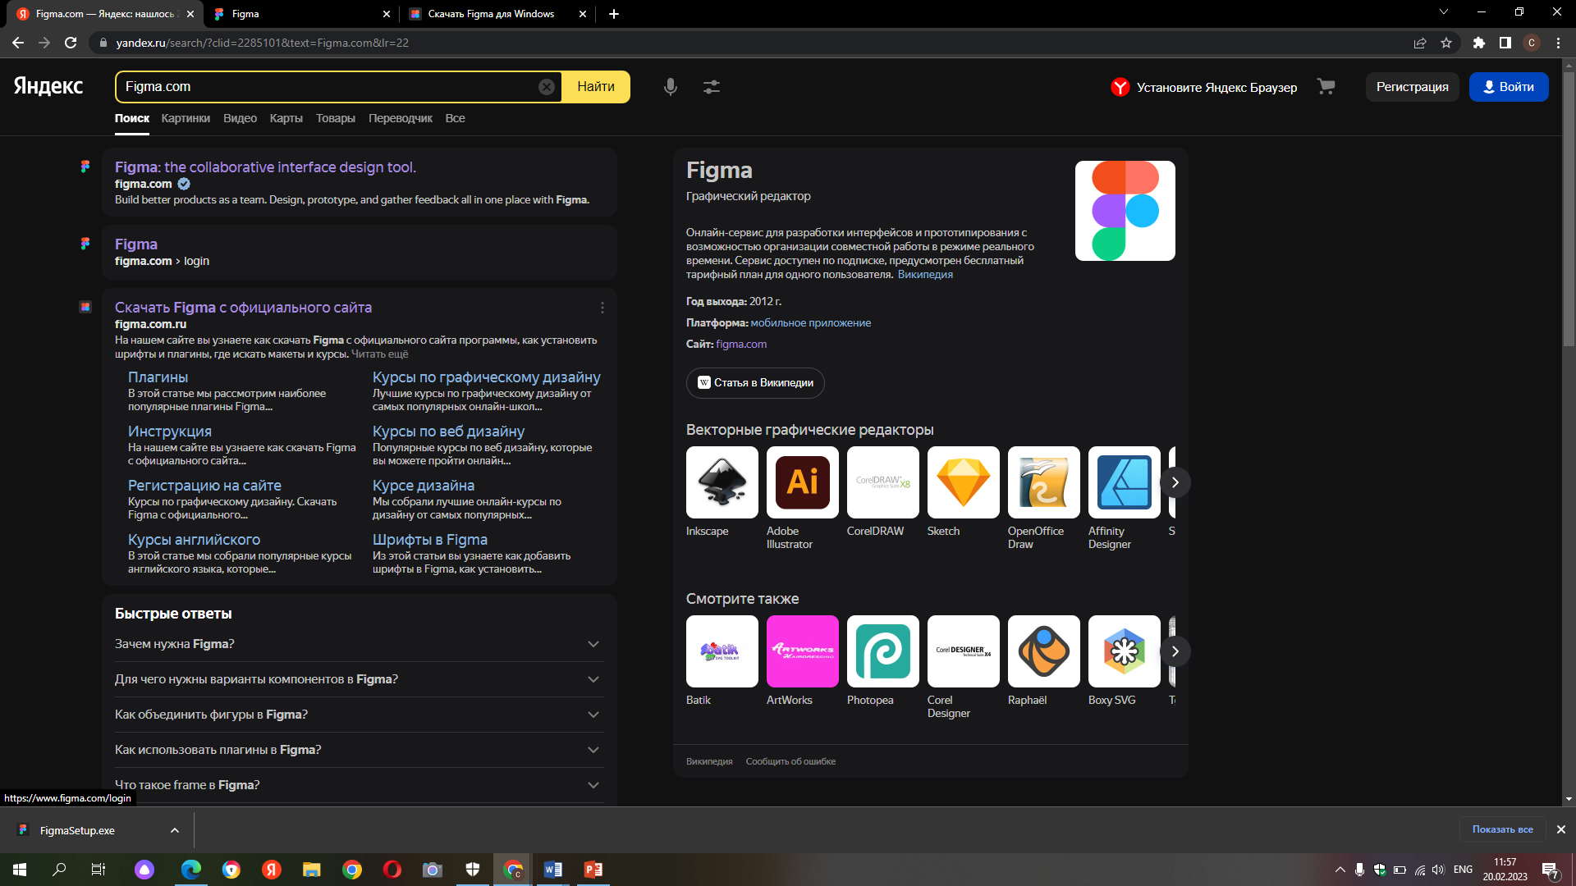

Шаг 2. Заходим сюда и нажимаем скачать Figma для Windows

[Скачать Figma с официального сайта](https://figma.com.ru/)

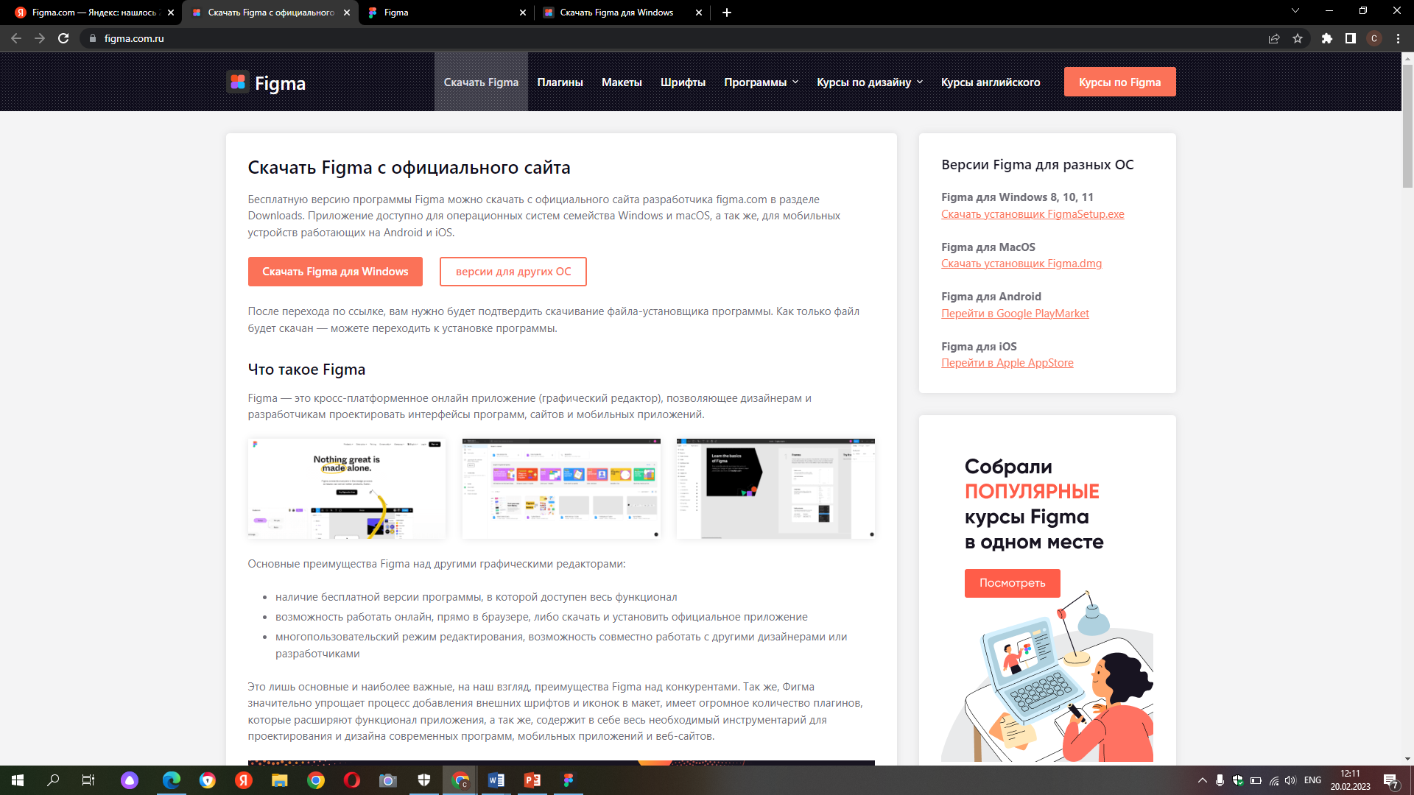

2 Проблемы совместимости и методы их устранения

2.1 Тестирование на совместимость в безопасном режиме

* + - 1. Извлеките из компьютера все гибкие диски, компакт-диски и DVD-диски, а затем перезагрузите компьютер.
      2. Нажмите кнопку Пуск, щелкните стрелку рядом с кнопкой Завершение работы, затем нажмите кнопку Перезагрузка.
      3. во время перезагрузки компьютера нажмите и удерживайте клавишу F8. Клавишу F8 необходимо нажать до того, как появится логотип Windows. Если появилась эмблема Windows, дождитесь появления приглашения Windows для входа в систему, затем завершите работу и перезагрузите компьютер.
      4. С помощью клавиш со стрелками выберите на экране Дополнительные варианты загрузки необходимый вариант безопасного режима и нажмите клавишу ВВОД.
      5. Войдите в систему под учетной записью пользователя с правами администратора.
      6. Запустите Figma и убедитесь, что он работает корректно.
  + Проверьте, что все плагины, материалы и другие ресурсы, которые вы используете в своих проектах, работают без ошибок и не вызывают сбоев в безопасном режиме.
  + Если вы заметили какие-либо проблемы или ошибки в процессе тестирования, попробуйте устранить их.
  + После завершения тестирования, выйдите из безопасного режима, перезагрузите компьютер и запустите Figma в обычном режиме, чтобы убедиться, что все по-прежнему работает корректно.

2.2 Инструменты повышения производительности программного обеспечения

Не требуется.

2.3 Средства диагностики оборудования

В Windows 10 присутствует встроенная диагностика, выполняющая такие функции как анализ всей системы или ее частей и выявление с последующим устранением вредоносных программ или файлов.

2.4 Измерение и анализ эксплуатационных характеристик качества программного обеспечения

Figma как правило относится к некоммерческим (условно-бесплатные) программам, которые могут использоваться, как правило, бесплатно.

Исходная полезность характеризуется следующими показателями:

* + надежность;
  + эффективность;

Для оценки качества программного средства (ПС) используется экспертный способ (рекомендован к применению при определении показателей наглядности, полноты и доступности программной документации, легкости освоения, структурности).

2.5 Оптимизация и модификация ПО

Данное программное обеспечение не требует оптимизации или модификаций.

2.6 Разработка руководства оператора

Согласно ГОСТ 19.505-79 Руководство оператора должно содержать следующие разделы: назначение программы; условия выполнения программы; выполнение программы; сообщения оператору.

Руководство оператора предназначено для более эффективной эксплуатации программы с оператором. Описывается, для чего необходима программа и ее применение, необходимые условия для выполнения и работы программы, и порядок работы с программой, чтобы у пользователей не возникало вопросов по обращению с программой.

3 Этапы сопровождения и обслуживания ПО

3.1 Разработка технического задания на сопровождение

Введение

Целью данного технического задания является определение требований к сопровождению Figma.

Описание проекта

Проект является графическим-редактором на базе Figma, который уже используется в производстве, требующий обновлений для функциональной деятельности и работоспособности программы.

Требования к сопровождению:

1. Техническая поддержка

Техническая поддержка включает в себя выявление и решение проблем, появляющаяся в процессе использования программы.

1. Обновления

Обновление предназначено для адаптации программы и добавлением в неё новых компонентов

1. Оптимизация производительности

Требуется производить оптимизацию производительности для того, чтобы обеспечивать ускорение и обеспечивание хорошей производительностью.

1. Требования к персоналу

На работу с сайтом требуется опытные разработчики и программисты, квалифицирующиеся с уклоном на графическую сферу деятельности

1. Тестирование

Тестирование обеспечивает проверку программы на все её характеристики.

1. Требования к отчетности

Требуется ведение документации по проекту, включая список изменений и исправлений.

3.2 Обеспечение качества компьютерных систем в процессе эксплуатации

**Обеспечение качества** **компьютерных систем в процессе эксплуатации** Figma включает в себя список характеристик и свойств программы, которые должны соблюдаться во время разработки этой программы и выполняться при ее работе. Обеспечение качества производится на всех этапах развития программного обеспечения: от начала разработки, до выпуска программы в пользование.

Обновление ПО и поддержание безопастности:

Установка обновлений (при обновлении часто исправляют не доработки и улучшают производительности),

Новые функции (при адаптации программы необходимо проводить тестирование в безопасном режиме),

Использование антивирусного ПО (для обеспечения безопасности ПО необходимо устанавливать антивирусное ПО),

Резервное копирование (для того чтобы не потерять данные и сохранение программы необходимо делать резервное копирование).

Средства повышение оптимизации и работоспособности:

Очистка жесткого диска (нужно постоянно делать очистку не нужных файлов с жесткого диска чтобы улучшить работоспособность программ),

Проверка производительности (необходимо проверять производительность улучшить работу программы).

3.3 Разработка сопровождающей документации

Документацию можно найти на официальном сайте Figma:

<https://help.figma.com/hc/en-us>

4 Методы и средства защиты компьютерных систем

4.1 Тестирование на ошибки ввода/вывода данных

Тестирование ввода данных:

* Проверка корректности работы интерфейса ввода данных
* Проверка обработки ошибок при некорректном вводе данных (например, при вводе букв в поле, предназначенное для чисел)
* Проверка корректности ввода различных типов данных (целые числа, вещественные числа, строки, булевы значения и т.д.)

Тестирование вывода данных:

* Проверка корректности работы интерфейса вывода данных
* Проверка корректности вывода данных при использовании различных языков и национальных символов

4.2 Тестирование интерфейса

* Тестирование совместимости: проверка совместимости с различными операционными системами, аппаратным обеспечением и другими программными продуктами.
* Тестирование безопасности: проверка безопасности работы с, защиты от вредоносных программ, защиты от несанкционированного доступа и других угроз безопасности.
* Тестирование работоспособности дополнительных плагинов и расширений: проверка правильности установки и работы с дополнительными плагинами и расширениями, а также их взаимодействия с основной системой .
* Тестирование производительности: проверка производительности при работе с большими проектами, сценами и множеством объектов.
* Тестирование процесса установки и обновления: проверка установки и обновления Unreal Engine, правильности настройки, актуальности и полноты установочных файлов.

4.4 Анализ рисков. Выявление первичных и вторичных ошибок

Предварительные риски обуславливаются неправильно выбранным форматом, не предполагаемым самим редактором.

Первичные и Вторичные ошибки выявляются путем практической эксплуатации. По ходу работы ошибок не выявлено.

4.5 Обнаружение вируса и устранение последствий его влияния

Kaspersky

Все продукты «Лаборатории Касперского» для Windows отлично справляются с нейтрализацией вредоносного ПО и при этом не сильно влияют на производительность системы. А в программу начального уровня встроена даже защита от Ransomware. По этому показателю его превосходит только Bitdefender, бесплатная версия которого предлагает несколько больше возможностей.

McAfee

Разработчики McAfee смогли значительно улучшить показатели обнаружения вредоносного ПО, но этого пока не хватает, чтобы войти в топ-3. Тем не менее антивирусный пакет McAfee начального уровня — выгодная покупка: это ПО рассчитано сразу на 10 устройств, причем антивирус может работать на любой распространенной ОС. При этом пакет поставляется с программой-шредером и двусторонним брандмауэром.

5. Индивидуальное задание [5]

5.1 Практические работы

Практическая работа №1 «Внедрение программного обеспечения»

Заполните пробелы в тексте и вставьте в отчет по практике:

Внедрение программного обеспечения — процесс настройки программного обеспечения под определенные условия использования, а также обучения пользователей работе с программным продуктом.

Внедрение программного продукта состоялось в том случае, если программный продукт выполняет поставленную задачу, а сотрудники компании полностью перешли на работу с новым продуктом.

Результатом проекта внедрения должен быть прозрачный, четко регламентированный, документированный и автоматизированный процесс разработки и сопровождения.

Основные этапы внедрения программного продукта:

1. Обследование
2. Разработка технического задания
3. Настройка системы (программного продукта)
4. Тестирование системы
5. Опытная эксплуатация
6. Промышленная эксплуатация

Эффекты от внедрения можно разделить на две большие категории: эффект, получаемый на стратегическом уровне, т.е. на уровне бизнеса, и тактический эффект, который получат все участники процесса.

1. Стратегический эффект:

* обеспечение прозрачности и измеряемости достижения стратегических целей;

* снижение вероятности проявления рисков в сфере информационных технологий;

* повышение рентабельности IT-услуг за счет снижения сроков проведения проекта, снижения издержек поддержки и т.д.;

* повышение инвестиционной привлекательности IT-проектов;

* повышение доверия бизнеса к IT за счет качественно обработанных запросов IT-отделами от бизнеса.

2. Тактический эффект:

* уменьшение сроков и снижение стоимости обработки новых запросов;

* улучшение качества IT-услуг – это вовремя выполненные работы с заранее определенным качеством;

* увеличение эффективности используемых ресурсов – хорошо организованный и формализованный процесс позволяет четко определить роли и ответственности каждого участника этого процесса;

* более четкое и реалистичное планирование;

* значительное уменьшение времени на принятие решения;

* снижение влияния человеческого фактора.

Сопровождение (поддержка) программного обеспечения — процесс улучшения, оптимизации и устранения дефектов программного обеспечения (ПО) после передачи в эксплуатацию.

Сопровождение ПО — это одна из фаз жизненного цикла программного обеспечения, следующая за фазой передачи ПО в эксплуатацию.

Определение процесса сопровождения:

•SWEBOK: Сопровождение ПО – вся совокупность деятельности, необходимой для обеспечения эффективной (с точки зрения затрат) поддержки программных систем.

•IEEE 1219 (Standard for Software Maintenance): Сопровождение ПО – модификация программного продукта после передачи в эксплуатацию для устранения сбоев, улучшения показателей производительности и/или других характеристик (атрибутов) продукта, или адаптации продукта для использования в модифицированном окружении.

•ГОСТ Р ИСО/МЭК 12207: Сопровождение – процесс модификации программного продукта в части его кода и документации для решения возникающих проблем при эксплуатации или реализации потребностей в улучшениях тех или иных характеристик продукта.

Сопровождение поддерживает функционирование программного продукта на протяжении всего операционного жизненного цикла, то есть периода его эксплуатации.

В процессе сопровождения фиксируются и отслеживаются запросы на модификацию (также называемые “запросами на изменения” – change requests, в частности, в контексте конфигурационного управления), оценивается влияние предлагаемых изменений, производится модификации кода и других активов (артефактов) продукта, проводится необходимое тестирование и, наконец, выпускается обновленная версия продукта. Кроме того, проводится обучение пользователей и обеспечивается их ежедневная поддержка при работе с текущей версией продукта.

Практическая работа №2 «Техническая поддержка ПО»

Заполните договор на техническую поддержку программного обеспечения:

Образец договора технической поддержки программного обеспечения.

1. Термины договора на сопровождение программ

1.1. Продукты – предоставленное по Лицензионному договору № 2 от «_01_»_января_ 2023_ г. программное обеспечение.

1.2. Техническая поддержка - оказываемые услуги по настройке, обслуживанию, адаптации и модификации Продуктов или устранению имеющихся в них ошибок, а также предоставлению обновлений и дополнительных программных модулей, иные действия предусмотренные в разделе 2 настоящего Договора.

1.3. Ошибка - дефект в коде Продукта, в результате которого данный Продукт не способен работать в соответствии функциональными возможностями, указанными в предоставленной на него технической документации , за исключением случаев:

(1) нарушения Заказчиком правил эксплуатации Продуктов в соответствии с требованиями предоставленной на них технической документации;

(2) использования Продуктов на оборудовании или совместно с программным обеспечением, которые не были рекомендованы Исполнителем.

2. Предмет договора техподдержки ПО

2.1. Исполнитель обязуется оказывать по заявкам Заказчика услуги по Технической поддержке, а Заказчик принимать и оплачивать оказываемые Исполнителем услуги.

2.2. Стороны согласовали возможность оказания услуг по Технической поддержке в следующем объеме и составе:

* установка Продуктов на оборудование Заказчика;

* настройка Продуктов на оборудовании Заказчика, включая их адаптацию;

* модификация Продуктов по отдельному заказу;

* предоставление выпускаемых обновлений Продуктов;

* устранение ошибок в Продуктах;

* консультирование по порядку использования Продуктов.

2.3. Услуги по Договору оказываются в соответствии с Соглашением об уровне услуг (SLA), являющимся неотъемлемой частью настоящего Договора.

Практическая работа №3 «Защита ПО»

Заполните пробелы в тексте и занесите в отчет по практике:

Методы доказательства правильности программ могут быть применены для разработки ПО при существенных ограничениях на размеры и сложность создаваемых программ. Поэтому в частных случаях они могут оказаться более эффективными, чем другие известные методы анализа программ, которые исследуются в следующих разделах данной работы.

Методы, используемые для анализа и оценки безопасности ПО, разделяют на две категории: контрольно-испытательные и логико-аналитические. В основу данного разделения положены принципиальные различия в точке зрения на исследуемый объект (программу).

Контрольно-испытательные методы анализа рассматривают РПС через призму фиксации факта нарушения безопасного состояния системы, а логико-аналитические - через призму доказательства наличия отношения эквивалентности между моделью исследуемой программы и моделью РПС.

Контрольно-испытательные делятся на те, в которых контролируется процесс выполнения программы и те, в которых отслеживаются изменения в операционной среде, к которым приводит запуск программы.

При проведении анализа безопасности с помощью логико-аналитических методов строится модель программы и формально доказывается эквивалентность модели исследуемой программы и модели РПС. В простейшем случае в качестве модели

В целом полный процесс анализа ПО включает в себя три вида анализа:

* лексический верификационный анализ;

* синтаксический верификационный анализ;

* семантический анализ программ.

Каждый из видов анализа представляет собой законченное исследование программ согласно своей специализации.

Результаты исследования могут иметь как самостоятельное значение, так и коррелироваться с результатами полного процесса анализа.

Лексический верификационный анализ предполагает поиск распознавания и классификацию различных лексем объекта исследования (программа), представленного в исполняемых кодах. При этом лексемами являются сигнатуры. В данном случае осуществляется поиск сигнатур следующих классов:

* сигнатуры вирусов;

* сигнатуры элементов РПС;

* сигнатуры (лексемы) "подозрительных функций";

* сигнатуры штатных процедур использования системных ресурсов и внешних устройств.

Поиск лексем (сигнатур) реализуется с помощью специальных программ-сканеров.

Синтаксический верификационный анализ предполагает поиск, распознавание и классификацию синтаксических структур РПС, а также построение структурно-алгоритмической модели самой программы.

Решение задач поиска и распознавания синтаксических структур РПС имеет самостоятельное значение для верификационного анализа программ, поскольку позволяет осуществлять поиск элементов РПС, не имеющих сигнатуры. Структурно-алгоритмическая модель программы необходима для реализации следующего вида анализа - семантического.

Семантический анализ предполагает исследование программы изучения смысла составляющих ее функций (процедур) в аспекте операционной среды компьютерной системы. В отличие от предыдущих видов анализа, основанных на статическом исследовании, семантический анализ нацелен на изучение динамики программы - ее взаимодействия с окружающей средой. Процесс исследования осуществляется в виртуальной операционной среде с полным контролем действий программы и отслеживанием алгоритма ее работы по структурно-алгоритмической модели.

Семантический анализ является наиболее эффективным видом анализа, но и самым трудоемким. По этой причине методика сочетает в себе три перечисленных выше анализа. Выработанные критерии позволяют разумно сочетать различные виды анализа, существенно сокращая время исследования, не снижая его качества.

Практическая работа №4.

|  |  |
| --- | --- |
| Комплектующие | Модель |
| Процессор | Intel core i5 7300HQ |
| Оперативная память | 16gb DDR4 |
| Материнская плата | ASUS Prime B660 |
| Видеокарта | Nvidia RTX 3060 Ti 8GB |
| Хранилище (ssd) | 500gb |
| Блок питания | Corsair CX650 |

5.2 Подготовка сборника материалов для проведения консультаций по эксплуатации отраслевого программного обеспечения. ГОСТ 19.507-79

МЕЖГОСУДАРСТВЕННЫЙ СТАНДАРТ

Единая система программной документации

ВЕДОМОСТЬ ЭКСПЛУАТАЦИОННЫХ ДОКУМЕНТОВ

Unified system for program documentation. List of operational documentation

МКС 35.080

ОКП 42 6100

Дата введения 1980-07-01

Постановлением Государственного комитета CCCР по стандартам от 28 июня 1979 г. N 2335 дата введения установлена 01.07.80

ИЗДАНИЕ (январь 2010 г.) с Изменением N 1, утвержденным в сентябре 1981 г. (ИУС 11-81).

1. Настоящий стандарт устанавливает форму и правила заполнения программного документа "Ведомость эксплуатационных документов", определенного ГОСТ 19.101-77, и обеспечивающие возможность изготовления документа машинным способом.

Стандарт полностью соответствует СТ СЭВ 2091-80*.

________________

* Доступ к международным и зарубежным документам, упомянутым в тексте, можно получить, обратившись в Службу поддержки пользователей. - Примечание изготовителя базы данных.

(Измененная редакция, Изм. N 1).

2. Структура и оформление документа устанавливаются в соответствии с ГОСТ 19.105-78.

Составление информационной части (аннотации и содержания) является необязательным.

3. В ведомости перечисляют документы, входящие в перечень эксплуатационных программных документов.

Ведомость эксплуатационных документов должна содержать следующие разделы:

документы на программу;

документы на составные части программы.

Ведомость эксплуатационных документов на компонент, имеющий самостоятельное применение, должна содержать только раздел "Документы на программу".

В разделе "Документы на программу" должны быть записаны все эксплуатационные документы (кроме ведомости эксплуатационных документов) на данную программу.

В разделе "Документы на составные части программы" должны быть записаны ведомости эксплуатационных документов на все программы - непосредственно входящие в программу.

Форма ведомости приведена в приложении 1.

(Измененная редакция, Изм. N 1).

4. Запись документов в ведомости производят под заголовками разделов в графе "Наименование".

Для документов, выполненных печатным способом, заголовок подчеркивают.

5. Документы записывают в ведомости в порядке возрастания кода вида документа, входящего в обозначение.

6. Графы ведомости заполняют следующим образом:

в графе "Обозначение" указывают обозначение документов по ГОСТ 19.103-77;

в графе "Наименование" указывают полное наименование эксплуатационного документа в соответствии с наименованием, указанным в листе утверждения или титульном листе.

Для документов на данную программу записывают только наименование и вид документов;

в графе "Кол. экз." указывают количество экземпляров данного документа;

в графе "Местонахождение" указывают номер папки, в которой хранится документ, выполненный печатным способом.

Допускается записывать текст примечаний и дополнительные сведения, относящиеся к дополнительным эксплуатационным документам, если это необходимо.

Допускается приводить порядковые номера примечаний.

Текст примечаний может быть записан в конце соответствующих разделов ведомости эксплуатационных документов. Допускается текст примечаний записывать на последних листах ведомости эксплуатационных документов на формах без граф с проставлением порядкового номера примечаний

(Измененная редакция, Изм. N 1).

7. В ведомости приводят также, при необходимости, перечень папок, в которые уложены документы, выполненные печатным способом.

Папки в ведомости записывают после перечисления всех документов под заголовком "Перечень папок" в графе "Наименование" в порядке возрастания их порядковых номеров.

При записи папок графы ведомости заполняют следующим образом:

графу "Обозначение" подчеркивают;

в графе "Наименование" указывают наименование и номер папки, например "Папка N 1";

в графе "Кол. экз." указывают количество экземпляров папок данного наименования, входящих в состав одного комплекта эксплуатационных документов;

в графе "Местонахождение" указывают, при необходимости, местонахождение папок.

5.3 Практическая работа № 5 «Приоритет стоимости сопровождения программного обеспечения компьютерных систем»

*Цель:* рассмотрение вопроса стоимости сопровождения ПО и его приоритета в общем жизненном цикле ПО.

Приоритет стоимости сопровождения программного обеспечения компьютерных систем зависит от конкретной организации и ее целей. В общем случае, сопровождение ПО - это процесс, направленный на обеспечение нормальной работы системы и ее постоянное обновление.

Если стоимость сопровождения является первоочередной задачей, то организация может принимать следующие меры:

Выбор оптимального ПО с учетом его сопровождения в долгосрочной перспективе. Это может означать выбор лицензионного ПО с полной поддержкой со стороны производителя.

Проведение регулярных аудитов ПО для выявления проблем и недостатков, которые могут привести к необходимости в дорогостоящем сопровождении.

Использование систем мониторинга, которые помогут предотвратить серьезные сбои в работе системы и вовремя выявлять проблемы.

Установка систем автоматического обновления ПО, что позволит удерживать систему в актуальном состоянии.

Разработка и использование стратегии сопровождения, которая позволит оптимизировать затраты на сопровождение ПО

Заключение

В ходе проделанной работы был разработан отчет по программное обеспечение Фигма. Я научился внедрять его, настраивать и понял, как оно работает.

Figma – это удобно, практично и необычно. Программа характеризуется массой преимуществ, и обладает расширенным функционалом. Сервис регулярно обновляется, что позволяет внедрять еще больше интересных фишек.

Одна из главных особенностей графического онлайн-редактора Фигма это **“Многопользовательский режим”.** Есть возможность создания собственной команды для дальнейшего сотрудничества в рамках сервиса.

Список использованных источников:

<https://gektor-studio.com/blog/preimuschestva-figma/>

<https://ru.wikipedia.org/wiki/Figma>

<https://figma.com.ru/>

<https://help.figma.com/hc/en-us>

<https://tilda.education/articles-figma>